Почти 195 тысяч жителей Башкортостана смогут получить налоговые уведомления через портал «Госуслуги»
Присоединяйтесь и узнавайте о своих налогах вовремя

Более 194.7 тысяч жителей Республики Башкортостан подали согласие на получение налоговых уведомлений, а также требований об уплате налогов в электронном виде в личном кабинете на портале «Госуслуги».
При этом только с начала 2025 года данную услугу подключили более 37 тысяч налогоплательщиков Башкортостана.
Преимущества получения уведомлений в электронном виде очевидны:
• электронные налоговые уведомления приходят раньше бумажных;
• налоговое уведомление доступно онлайн в любое удобное время;
• экономия времени на посещение почтового отделения за получением налогового уведомления в бумажном виде.
Рассылка сводных налоговых уведомлений за 2024 год с исчисленными суммами налога на имущество физических лиц, земельного и транспортного налогов, а также НДФЛ, не исчисленного налоговыми агентами, завершена.
Чтобы получить налоговое уведомление на портале «Госуслуги», нужно выполнить три несложных шага:
• скачать приложение «Госключ» и сформировать в нем ключ электронной подписи;
• на портале «Госуслуги» сформировать согласие на получение налоговых уведомлений (вкладка «документы» – раздел «доходы и налоги», выбрать «налоговые уведомления»/«подключить».);
• подписать согласие сформированным ключом электронной подписи.
Подключив налоговые уведомления на портале «Госуслуги», налогоплательщик узнает о начислениях вовремя и сможет своевременно оплатить налоги онлайн.
Без представления согласия на получение налоговых уведомлений на портал «Госуслуги» приходит только уведомление о налоговой задолженности при ее наличии.

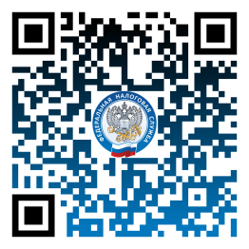
Более подробная информация о порядке направления согласия на получение налоговых документов через портал «Госуслуги» доступна по ссылке https://www.gosuslugi.ru/landing/nalog.

